(数组)前缀和、前缀积及其应用
什么是前缀和、前缀积？
前缀和、前缀积也称前缀和数组，前缀积数组。
给一数组A，
前缀和：新建一数组B，数组中每一项B[i]保存A中[0…i]的和；
后缀和：新建一数组B，数组中每一项B[i]保存A中[i…n-1]的和；
前缀积：新建一数组B，数组中每一项B[i]保存A中[0…i]的积；
后缀积：新建一数组B，数组中每一项B[i]保存A中[i…n-1]的积；

注意：有时在具体题目中B[i]的值并没有乘以A[i]，乘不乘看具体应用。

前缀和、前缀积的应用（例子）：
1、题目1：
给定浮点数组a，求一数组b，b[i]=a[0]*a[1]*…*a[i-1]*a[i+1]*…*a[n-1]，不能使用除法，不允许新开数组。（使用浮点数是为了防止溢出）
思路：
（题目要得到的结果，是所有数的乘积，但缺少a[i]）。
先求“后缀积”：
for(int i=n-1;i>=0;i—) b[i]=a[i]*((i==n-1)?1:b[i+1]);

得到b[i]的值：
b[i] = a[i] … a[n-1]; (0<=i<n-1)
b[i] = a[i] (i=n-1)

顺带求“前缀积”：
for(int i=0,j=1;i<n;j*=a[i++]) b[i]=j*((i==n-1)?1:b[i+1]);
i的值 | j的值  (是前缀和，但是没有乘以a[i]) | b[i]的值  （题目要得到的结果，是所有数的乘积，但缺少a[i]）
0 | 1 | 1*b[1] =1*( a[1]*…*a[n-1])
1 | a[0] | a[0]*b[2] = (a[0]) *(a[2]*…*a[n-1])
2 | a[0]*a[1] | (a[0]*a[1]) * (b[3])
3 | a[0]*a[1]*a[2] | …
… | … | …
n-2 | a[0]*a[1]*a[2]…*a[n-3] | …
n-1 | a[0]*a[1]*a[2]…*a[n-3]*a[n-2] | …
先扫描一遍数组a，得到后缀数组b，在求前缀积的时候并没有另开一个数组，而是利用j来保存前缀积（缺a[i]）的，并且将最终要求的结果还是放入到b数组中的，时间复杂度是O(n)，空间复杂度是O（1）

2、题目2：
求数组中连续一段和，绝对值最小？(codility)
思路：
前缀和的性质：a[i]+a[i+1]+…+a[j]=sum[j]-sum[i-1]
前缀和排序，取最小。
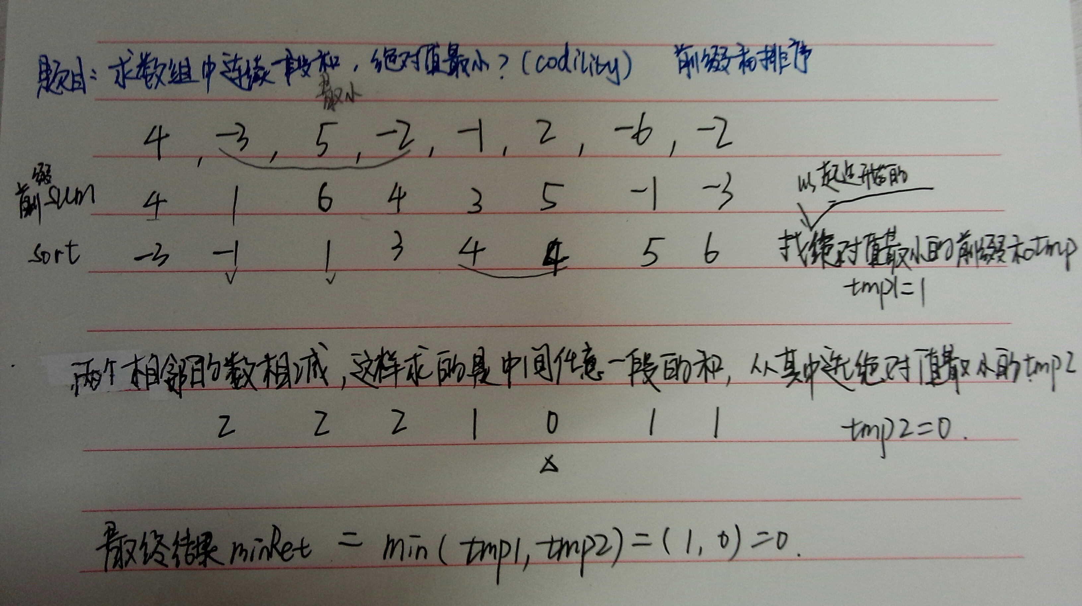
3、题目3：
把一个数组从中间p位置分开，使得a[0]+…+a[p-1]与a[p]+a[p+1]+…+a[n-1]差值最小？（国外某公司的面试题）
思路：
- 前缀和-（总和-前缀和）=2*前缀和-总和，是该公式最小，枚举；
- 如果都是非负数，可以采取“两头扫”的方法，和较小的那边多加一个数；
数 | 1 | 2 | 3 | 4
前缀和 | 1 | 3 | 6 | 10
后缀和 | 10 | 9 | 7 | 4
差 | 9 | 6 | 1 | 6
“两头扫”的方法是指，两个指针i和j，i指向前缀和第一个数，j指向后缀和最后一个数，
While(i<j){
If（前缀和<后缀和）
则i++；
Else//后缀和小
则j--;
}
i和j碰上时(i=j)结束，i就是所求位置。

